## 一、春：阳气生发，养肝为先

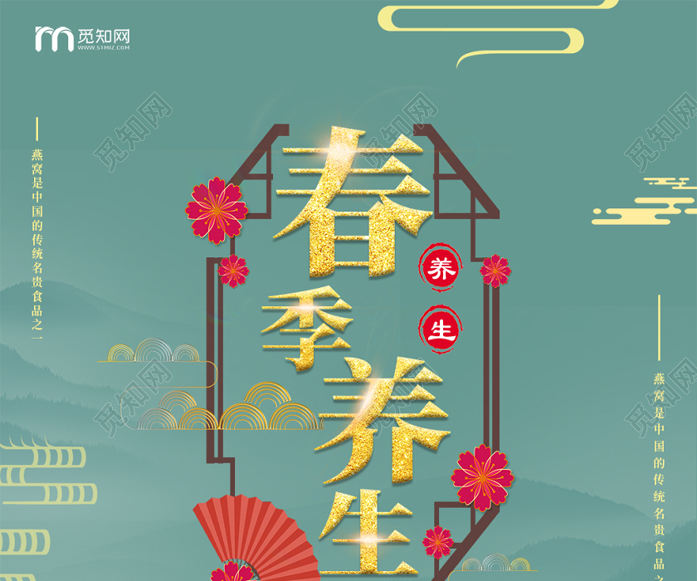

春季，大自然阳气复苏，万物欣欣向荣。人体也应顺应这一规律，着重养护阳气，而肝脏在春季的功能尤为关键。中医认为，春属木，与肝相应，此时养肝能让肝脏更好地发挥疏泄功能，调节气血运行，为全年的健康打下坚实基础。

### （一）立春：开启养生新篇

立春，作为春季的开端，意味着阳气开始逐渐回升。此时养生重点在于养阳护肝。在饮食上，可多选择辛甘发散之品，如香菜、韭菜、油菜等，它们能有效促进阳气生发；菠菜、香椿、春笋等青色食物，有助于养护肝脏；大枣、蜂蜜、山药、薏米等甘味食物，则能补益脾胃、滋养气血。需尽量避免食用辛辣、油炸等刺激性食物，以免损耗阳气、加重肝脏负担。同时，立春后乍暖还寒，要注意 “春捂”，特别是背、腰、脚、腹部和膝盖等部位，防止寒邪入侵，保护初生的阳气。

立春后，人体阳气开始上升，容易出现 “春困” 现象。应对 “春困”，除了保证充足的睡眠，还可以通过适当运动来缓解。运动能促进血液循环，增强身体活力。年轻人可选择跑步、打羽毛球等运动，年龄较大的人群则可选择散步、做操、打太极拳等较为舒缓的运动方式。

### （二）雨水：春捂保湿，饮食调脾

雨水时节，气温虽有所回升，但仍不稳定，且降雨增多，寒湿之邪易困脾脏。此时 “春捂” 依旧重要，尤其要注意脚部和背部的保暖，避免过早脱去厚衣物。在饮食方面，应注重健脾祛湿，可多食用百合、茯苓、莲子、山药等煮粥，以健脾利湿。同时，多吃绿叶菜、甘蔗等多汁的蔬果，既能润养脾胃，又能补充身体因气候干燥而流失的水分。

雨水后，随着降雨的增加，空气中的湿度也相应增大，但人体的皮肤和呼吸道仍然需要额外的保湿。可以使用加湿器来增加室内湿度，保持在 40%-60% 为宜，这样的湿度环境能让人感觉更加舒适，减少皮肤干燥和呼吸道不适的症状。此外，要多喝水，以促进新陈代谢，帮助身体排出湿气。

### （三）惊蛰：早睡早起，滋阴润燥

惊蛰过后，天气明显变暖，春雷乍动，惊醒了蛰伏在土中冬眠的动物，人体的阳气也进一步升发。此时养生应早睡早起，以顺应阳气的升发。在饮食上，由于气候开始变得干燥，容易出现上火、咽干口燥等症状，所以要多吃一些滋阴润燥的食物，如梨、银耳、百合等。梨具有清热解毒、滋阴润燥的功效，可将其去皮制作成 “冰糖雪梨” 温热后食用，既美味又养生；银耳含有多种维生素，具有滋阴补肾、补气补血的作用，可做成银耳莲子羹食用。

惊蛰时节，各种微生物开始生长繁殖，传染病也逐渐增多。除了注意饮食卫生，还应尽量避免前往人员密集、空气不流通的场所。如果必须前往，最好佩戴口罩，做好防护措施。同时，要保持室内空气流通，定期开窗通风，降低细菌和病毒在室内滋生的风险。

### （四）春分：阴阳平衡，平和养生

春分这天，昼夜平分，阴阳平衡。养生也应遵循这一原则，在饮食上，要避免食用大寒大热的食物，力求保持饮食的平和。可多吃一些山药、荠菜等平性食物，以维持身体的阴阳平衡。在起居方面，应早睡早起，保证充足的睡眠，让身体得到充分的休息。同时，注意增减衣物，避免受寒或受热。

春分时节，人体的新陈代谢较为旺盛，可适当进行一些户外活动，如散步、慢跑、放风筝等，既能锻炼身体，又能放松心情，感受大自然的美好。但要注意运动强度适中，避免过度疲劳。此外，春分也是过敏性疾病的高发期，有过敏史的人群要尽量避免接触过敏原，如花粉、尘螨等。外出时可佩戴口罩、眼镜，减少过敏原对身体的刺激。

### （五）清明：舒缓情绪，养肝润肺

清明时节，天气逐渐转暖，万物复苏，但此时人们容易因思念故人而情绪低落。中医认为，肝主疏泄，与情绪密切相关，不良情绪会影响肝脏的正常功能。因此，清明养生要注重舒缓情绪，可通过踏青、郊游等方式，亲近大自然，放松心情。在饮食上，可多吃一些有助于养肝润肺的食物，如菠菜、枸杞、银耳等。菠菜具有滋阴平肝的作用，枸杞能养肝明目，银耳则可润肺滋阴。

清明前后，气候多变，早晚温差较大，要注意及时增减衣物，预防感冒。同时，由于天气干燥，要多喝水，保持呼吸道的湿润。此外，还可以适当进行一些深呼吸练习，有助于增强肺部功能，排出体内浊气。

### （六）谷雨：防过敏，健脾祛湿

谷雨时节，降雨增多，空气中的湿度较大，且柳絮、花粉等过敏原增多，容易引发过敏反应。有过敏史的人群要特别注意防护，尽量减少外出时间，尤其是在早晨和傍晚，花粉浓度较高的时候。外出时要佩戴口罩、帽子，避免接触过敏原。回到家后，要及时清洗面部和鼻腔，更换衣物，减少过敏原在身上的残留。

在饮食方面，谷雨时节应着重健脾祛湿，可多吃一些薏仁、芡实、白扁豆等食物。薏仁具有利水渗湿、健脾止泻的功效，芡实能益肾固精、健脾止泻，白扁豆则可健脾化湿。这些食物可以煮粥食用，既能美味可口，又能起到良好的养生效果。同时，要少吃生冷食物，以免损伤脾胃阳气。此外，谷雨时节还可以适当饮用一些绿茶，绿茶性凉，具有清热、祛湿、利尿的作用，有助于身体排出湿气。

## 二、夏：养护阳气，注重养心

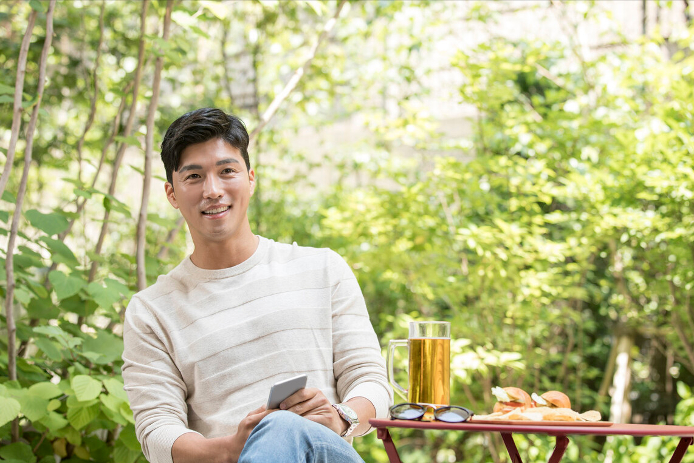

夏季，阳光炽热，万物繁茂，人体阳气最为旺盛。此时养生，应以养护阳气、注重养心为核心。中医认为，夏属火，通于心，心主血脉、藏神志，在夏季极易受到暑热的影响。因此，通过合理的养生方式，保护阳气，滋养心脏，有助于维持身体的健康平衡。

### （一）立夏：养心为主，规律作息

立夏标志着夏季的正式开始，气温逐渐升高，人体新陈代谢加快，心脏负担加重。此时养生重点在于养心。在饮食上，可多食用一些红色食物，如红枣、红豆、樱桃等，它们具有养心补血的功效。红枣富含维生素 C、铁等营养成分，可直接食用，也可与银耳、莲子等食材一起炖煮成甜汤，既能美味可口，又能养心安神；红豆具有利水消肿、健脾养心的作用，可煮成红豆汤饮用，有助于排出体内湿气，减轻心脏负担。

立夏后，白昼变长，夜晚变短，人们应顺应这一自然规律，调整作息时间，适当晚睡早起，但不宜熬夜，以保证充足的睡眠。中午可适当午休，时间以 30 分钟至 1 小时为宜，这样既能缓解疲劳，又能养心安神。此外，立夏后天气炎热，运动时要注意避免在高温时段进行，可选择在清晨或傍晚较为凉爽的时候进行散步、慢跑、瑜伽等运动，运动强度要适中，避免大汗淋漓，以免损伤阳气和津液。

### （二）小满：清热祛湿，合理饮食

小满时节，气温进一步升高，降雨增多，空气潮湿，湿热之邪容易侵犯人体，导致脾胃功能受损。此时养生应着重清热祛湿，在饮食方面，可多吃一些具有清热祛湿作用的食物，如冬瓜、薏仁、绿豆等。冬瓜富含水分和维生素，具有清热利水、消肿解毒的功效，可将其与排骨、海带等食材一起煲汤，既能清热祛湿，又能补充营养；薏仁有利水渗湿、健脾止泻的作用，可煮成薏仁粥，或与红豆、芡实等食材搭配食用，增强祛湿效果；绿豆能清热解毒、消暑止渴，可煮成绿豆汤，是夏季消暑的佳品。

小满时节，要避免食用过多生冷、油腻、辛辣的食物，以免加重脾胃负担。冷饮、冰淇淋等生冷食物虽能暂时缓解炎热，但易损伤脾胃阳气，导致消化不良、腹痛腹泻等问题；油炸食品、肥肉等油腻食物不易消化，会加重肠胃负担，影响脾胃功能；辣椒、花椒等辛辣食物容易助长体内湿热，引发上火症状。此外，还要注意饮食卫生，防止食物中毒。

### （三）芒种：健脾化湿，防蚊虫

芒种时节，气温持续升高，雨量充沛，空气湿度大，是一年中最潮湿闷热的时期。此时人体的阳气浮于体表，脾胃相对虚弱，湿邪容易乘虚而入。养生的重点在于健脾化湿，可多吃一些健脾利湿的食物，如山药、白扁豆、芡实等。山药具有健脾益胃、滋肾益精的作用，可蒸食、煮粥或炒菜食用；白扁豆能健脾化湿、和中消暑，可与大米一起煮成白扁豆粥，或与排骨、鸡肉等食材一起煲汤；芡实能益肾固精、健脾止泻，可与莲子、百合等食材一起煮成甜汤，既美味又养生。

芒种时节，蚊虫开始大量繁殖，要注意做好防蚊虫工作。可使用蚊帐、蚊香、电蚊拍等防蚊工具，避免被蚊虫叮咬。外出时，尽量穿着长袖长裤，减少皮肤暴露。同时，要保持室内环境清洁干燥，定期清理垃圾，避免积水，减少蚊虫滋生的环境。此外，由于天气炎热，人们出汗较多，要及时补充水分，可多喝一些白开水、淡茶水等，以促进新陈代谢，排出体内湿气。

### （四）夏至：防暑降温，适当进补

夏至是一年中白昼最长、黑夜最短的日子，此时阳气达到顶峰，阴气开始滋生。天气炎热，人体出汗较多，容易出现中暑、脱水等情况。防暑降温是夏至养生的关键，要尽量避免在高温时段外出，如需外出，应做好防护措施，如涂抹防晒霜、佩戴遮阳帽、太阳镜等。同时，要注意及时补充水分，可多喝一些绿豆汤、酸梅汤、冬瓜汤等清热解暑的饮品。

夏至过后，人体消耗较大，可适当进行进补，但要注意进补的方式和方法。应以清淡、易消化的食物为主，避免食用过于油腻、辛辣、滋补的食物。可多吃一些富含蛋白质、维生素的食物，如鸡蛋、牛奶、鱼肉、新鲜蔬菜和水果等。此外，夏至时人体阳气浮于外，阴气伏于内，要注意避免贪凉，如过度食用冷饮、长时间吹空调等，以免损伤阳气，引发疾病。

## 三、秋：滋阴润燥，养肺为先

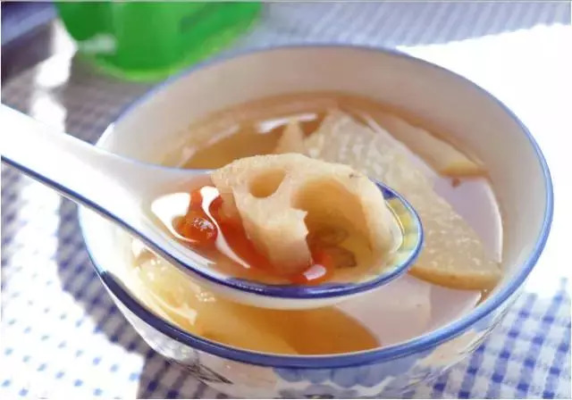

秋季，天气逐渐转凉，雨水减少，气候干燥。此时，人体的生理机能也随之发生变化，阳气渐收，阴气渐长。中医认为，肺主秋，肺为娇脏，喜润恶燥，而秋季的气候特点容易损伤肺阴，导致一系列的不适症状。因此，秋季养生应以滋阴润燥、养肺为先，通过合理的饮食、起居、运动等方式，保持身体的健康平衡。

### （一）立秋：防 “秋老虎”，润肺防燥

立秋标志着秋季的开始，但此时暑气尚未完全消退，“秋老虎” 仍可能发威，天气依然炎热。同时，气候开始变得干燥，容易出现咽干、鼻燥、皮肤干燥等 “秋燥” 症状。因此，立秋养生要注意防 “秋老虎”，同时做好润肺防燥的工作。

在饮食方面，应多吃一些滋阴润肺的食物，如梨、百合、银耳、蜂蜜等。梨具有清热润肺、止咳化痰的功效，可生食、榨汁或煮水饮用；百合能润肺止咳、清心安神，可煮粥、炖汤或炒菜食用；银耳有滋阴润肺、养胃生津的作用，可做成银耳羹食用。此外，还应多喝水，保持身体水分平衡，可适量饮用一些淡茶水，如绿茶、菊花茶等，既能清热解暑，又能润肺生津。同时，要少吃辛辣、油腻、刺激性食物，以免加重秋燥症状。

在起居方面，立秋后应早睡早起，以顺应阳气的收敛和阴气的增长。早睡可避免熬夜对身体造成的损伤，早起则有助于肺气的舒展。此外，要注意适时增减衣物，避免着凉感冒。虽然白天天气仍较炎热，但早晚温差逐渐加大，早晚应适当添加衣物，尤其是老年人和儿童，更要注意保暖。

### （二）处暑：滋阴润燥，适量运动

处暑意味着暑气逐渐消退，天气开始转凉，但此时仍有 “秋老虎” 的余威，气候干燥。处暑养生应继续遵循滋阴润燥的原则，同时可适当进行运动，增强体质。

在饮食上，可多吃一些具有滋阴润燥、清热安神作用的食物，如梨、葡萄、苹果、百合、沙参、鸭子等。梨能润肺生津、止咳化痰，葡萄可滋阴补血、生津止渴，苹果能健脾益胃、润肺除烦。百合、沙参等食材可与其他食材搭配炖汤，有很好的滋阴润肺效果。鸭肉性凉，具有滋阴养胃、利水消肿的功效，可煲汤或红烧食用。此外，还应多吃蔬菜和水果，补充维生素和矿物质，保持饮食的均衡。要避免食用辛辣、油腻、生冷食物，以免损伤脾胃。

处暑后，秋高气爽，是进行户外运动的好时机。可选择一些轻松平缓、活动量不大的运动项目，如散步、慢跑、太极拳、瑜伽等。运动时间可选择在早晨或傍晚，避免在高温时段进行运动。运动强度要适中，以身体微微出汗为宜，避免过度劳累和大汗淋漓，以免损伤阳气和津液。适当运动有助于促进血液循环，增强身体的抵抗力，但要注意根据自身的身体状况选择合适的运动方式和强度。

### （三）白露：及时添衣，滋阴润肺

白露时节，天气转凉，昼夜温差较大，清晨时分地面和叶子上会出现许多露珠，这是因夜晚水汽凝结在上面。此时，养生要注意及时添衣，以防着凉感冒，同时要继续做好滋阴润肺的工作。

随着气温的下降，白露后应及时增添衣物，尤其要注意脚部和腹部的保暖。民间有 “白露不露脚” 的说法，因此要尽量避免赤脚行走，可穿上袜子和舒适的鞋子，保护脚部免受寒邪侵袭。腹部保暖也很重要，可适当增加衣物或使用肚兜，避免腹部受凉，引发肠胃不适。

在饮食方面，可多吃一些滋阴润肺、健脾益胃的食物，如红薯、南瓜、核桃、黑芝麻、蜂蜜等。红薯富含膳食纤维和维生素，能健脾益胃、润肠通便；南瓜具有补中益气、消炎止痛的作用；核桃可补肾固精、润肠通便；黑芝麻能补肝肾、益精血；蜂蜜有滋阴润燥、润肠通便的功效。这些食物可单独食用，也可搭配其他食材制作成美食。此外，还应多吃一些新鲜的蔬菜和水果，如菠菜、西兰花、苹果、香蕉等，保持营养均衡。

### （四）秋分：平衡阴阳，调养身心

秋分这天，昼夜平分，此后，白天逐渐变短，黑夜越来越长，气温也逐渐降低。此时养生应注重平衡阴阳，调养身心，从饮食、运动、心理等方面进行全面的调理。

在饮食上，要遵循 “阴阳平衡” 的原则，食物的种类应多样化，保持营养均衡。可适当多吃一些温润、养阴的食物，如莲藕、莲子、红枣、山药、银耳、枸杞等。莲藕能清热生津、润肺止咳；莲子可养心安神、益肾涩精；红枣能补中益气、养血安神；山药能健脾益胃、滋肾益精；银耳可滋阴润肺、养胃生津；枸杞能滋补肝肾、明目。这些食物可煮粥、炖汤或制作成其他美食。同时，要少吃辛辣、油腻、生冷食物，以免损伤脾胃。

秋分时节，可选择一些适合自己的运动项目，如登山、慢跑、骑自行车等，既能锻炼身体，又能欣赏秋天的美景，愉悦心情。运动强度要适中，避免过度疲劳。运动时间可选择在上午或下午，避免在早晚气温较低时进行运动，以免着凉。此外，要注意运动前的热身和运动后的拉伸，减少运动损伤的风险。

随着天气转凉，日照时间逐渐减少，人们的情绪可能会受到影响，容易出现悲伤、抑郁等情绪。因此，秋分养生要注重心理调节，保持心情舒畅。可通过参加社交活动、听音乐、阅读等方式，缓解压力，调节情绪。同时，要保持积极乐观的心态，面对生活中的各种挑战。

### （五）寒露：保暖防寒，补肾益精

寒露时节，气温进一步降低，天气寒冷，露水更冷，快要凝结成霜。此时养生要注意保暖防寒，尤其是要注意足部和腰部的保暖，同时要注重补肾益精，以增强身体的抵抗力。

寒露后，应及时增添衣物，特别要注意足部和腰部的保暖。可穿上厚袜子、保暖鞋，避免脚部受寒。腰部是肾脏所在的部位，要注意腰部的保暖，可适当增添衣物或使用护腰，保护腰部免受寒邪侵袭。此外，要早睡晚起，保证充足的睡眠，以养精蓄锐。

在饮食方面，可多吃一些补肾益精、温热滋补的食物，如羊肉、牛肉、核桃、黑芝麻、黑豆等。羊肉性温，具有补肾壮阳、温中益气的功效；牛肉能补脾胃、益气血、强筋骨；核桃可补肾固精、润肠通便；黑芝麻能补肝肾、益精血；黑豆能补肾益阴、健脾利湿。这些食物可炖汤、红烧或制作成其他美食。同时，要多吃一些新鲜的蔬菜和水果，补充维生素和矿物质，保持饮食的均衡。

### （六）霜降：防秋燥，养脾胃

霜降是秋季的最后一个节气，此时天气寒冷，露水凝结成霜。霜降养生要继续做好防秋燥的工作，同时要注重养脾胃，为冬季的到来做好准备。

霜降后，气候更加干燥，容易出现咽干、唇燥、皮肤干燥等秋燥症状。因此，要多吃一些滋阴润燥的食物，如梨、百合、银耳、蜂蜜等。可将梨、百合、银耳等食材搭配制作成汤品，既能滋阴润燥，又能润肺止咳。此外，要多喝水，保持身体水分平衡，可适量饮用一些蜂蜜水、淡茶水等，既能润燥，又能促进新陈代谢。

脾胃是后天之本，霜降时节要注重养脾胃。可多吃一些健脾益胃的食物，如红薯、南瓜、山药、芡实、白扁豆等。红薯能健脾益胃、润肠通便；南瓜具有补中益气、消炎止痛的作用；山药能健脾益胃、滋肾益精；芡实可益肾固精、健脾止泻；白扁豆能健脾化湿、和中消暑。这些食物可煮粥、炖汤或制作成其他美食。同时，要注意饮食规律，定时定量进食，避免暴饮暴食，少吃生冷、油腻、辛辣食物，以免损伤脾胃。

## 四、冬：养精蓄锐，补肾防寒

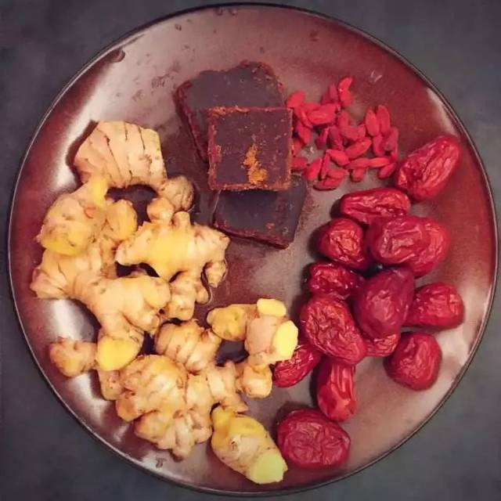

冬季，天寒地冻，万物闭藏。人体阳气也随之潜藏于内，此时养生应以养精蓄锐、补肾防寒为重点，遵循 “冬藏” 的原则，通过合理的饮食、起居、运动等方式，保护阳气，增强体质，为来年的健康打下坚实的基础。

### （一）立冬：滋阴潜阳，温补饮食

立冬，意味着冬季的正式开始。此时，阳气逐渐收敛，阴气渐盛。养生应注重滋阴潜阳，以养肾为主。在饮食方面，可多吃一些温热性的食物，如羊肉、牛肉、核桃、板栗等，这些食物具有补肾壮阳、温中益气的功效，能够帮助身体抵御寒冷。羊肉可与当归、生姜一起炖煮，制成当归生姜羊肉汤，既美味又滋补；核桃可直接食用，也可与黑芝麻、红枣等食材一起制作成糕点，具有补肾固精、润肠通便的作用。

此外，还应适当食用一些滋阴的食物，如黑木耳、黑芝麻、枸杞等，以达到阴阳平衡的目的。黑木耳富含铁元素和膳食纤维，具有滋阴润燥、补血养颜的功效；黑芝麻能补肝肾、益精血，可将其磨成粉，加入牛奶或粥中食用；枸杞能滋补肝肾、明目，可直接嚼食，也可泡水饮用。同时，要避免食用生冷食物，以免损伤脾胃阳气。

### （二）小雪：防寒保暖，预防疾病

小雪时节，气温进一步降低，天气变得更加寒冷。此时养生要注意防寒保暖，尤其是头部、颈部、脚部等部位，这些部位是人体阳气容易散失的地方，要及时增添衣物，戴上帽子、围巾、手套等保暖物品。头部保暖可选择一顶保暖性能好的帽子，如毛线帽、皮帽等；颈部可佩戴围巾，既能保暖，又能预防颈部受寒引发的疾病；脚部要穿厚袜子和保暖的鞋子，可经常用热水泡脚，促进血液循环，增强身体的抵抗力。

小雪后，天气寒冷，人体免疫力下降，容易引发感冒、咳嗽等呼吸道疾病。因此，要注意预防疾病，保持室内空气流通，定期开窗通风，减少细菌和病毒的滋生。可适当进行一些室内运动，如瑜伽、太极拳等，增强体质，提高免疫力。同时，要注意饮食均衡，多吃新鲜的蔬菜和水果，补充维生素和矿物质，增强身体的抵抗力。

### （三）大雪：补肾固精，适度锻炼

大雪时节，是冬季补肾的好时机。中医认为，肾主藏精，冬季补肾有助于储存能量，为来年的健康打下基础。可多吃一些补肾固精的食物，如黑豆、芡实、山药等。黑豆具有补肾益阴、健脾利湿的功效，可将其煮成黑豆粥或黑豆汤食用；芡实能益肾固精、健脾止泻，可与莲子、百合等食材一起煮成甜汤，既美味又养生；山药能健脾益胃、滋肾益精，可蒸食、煮粥或炒菜食用。

虽然大雪时节天气寒冷，但仍要坚持适度锻炼，以增强体质，提高免疫力。可选择一些适合冬季的运动项目，如慢跑、跳绳、滑冰等，但要注意运动强度和时间，避免在寒冷的早晨或夜晚进行剧烈运动，以免损伤阳气。运动前要做好热身准备，运动后要及时擦干汗水，更换衣物，避免受寒。

### （四）冬至：躲寒养藏，合理进补

冬至是一年中白昼最短、黑夜最长的日子，此时阴气达到极致，阳气开始萌动。养生要遵循 “躲寒养藏” 的原则，尽量减少户外活动，避免受寒。可在室内进行一些安静的活动，如阅读、听音乐、品茶等，以养精蓄锐。

冬至也是进补的好时机，但要注意合理进补，避免盲目进补。可根据自身的体质选择合适的进补方法，如阳虚体质的人可多吃一些温热性的食物，如羊肉、狗肉等；阴虚体质的人可多吃一些滋阴的食物，如银耳、百合等。同时，要注意饮食均衡，避免过度油腻、辛辣的食物，以免损伤脾胃。

### （五）小寒：防寒保暖，滋补肝肾

小寒时节，天气寒冷，是一年中最冷的时期之一。此时养生要特别注意防寒保暖，尤其是老年人和儿童，要及时增添衣物，避免受寒。可适当食用一些滋补肝肾的食物，如核桃、黑芝麻、枸杞等，以增强身体的抵抗力。

在起居方面，要早睡晚起，保证充足的睡眠，以养精蓄锐。可在室内进行一些简单的运动，如伸展运动、深呼吸等，以促进血液循环，增强身体的活力。同时，要注意保持室内空气流通，定期开窗通风，减少细菌和病毒的滋生。

### （六）大寒：防风防寒，调养脾胃

大寒是冬季的最后一个节气，此时天气依然寒冷，且时常伴有大风天气。养生要注意防风防寒，外出时要注意保暖，戴上帽子、围巾、手套等保暖物品，避免受寒。

大寒时节，人体的阳气开始逐渐回升，但脾胃功能相对较弱。因此，要注重调养脾胃，可多吃一些健脾益胃的食物，如糯米、红枣、桂圆等。糯米具有补中益气、健脾暖胃的功效，可煮成糯米粥食用；红枣能补中益气、养血安神，可直接食用，也可与其他食材一起炖煮；桂圆能补益心脾、养血安神，可与红枣、枸杞等食材一起制作成甜汤，具有很好的滋补作用。同时，要注意饮食规律，定时定量进食，避免暴饮暴食，少吃生冷、油腻、辛辣的食物，以免损伤脾胃。